BOOF
Jacqueline
332 points

PFITZINGER
Anne-Laure
282 points
270 points
Lamotte
Sandra
279 points

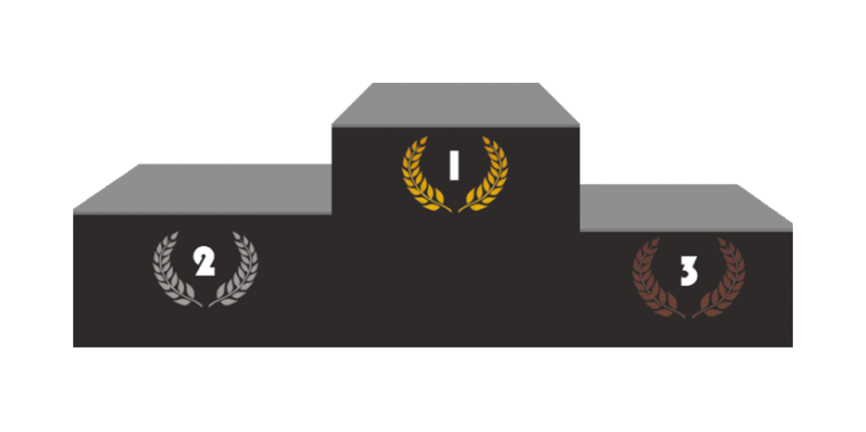
Jean-Yves GAUTIER
47 points
PODIUM COUTEAU D’OR 2018
LLCH

